***Załącznik nr 8 do SWZ***

**Opis Przedmiotu Zamówienia**

Spalinowa Lokomotywa Wąskotorowa Lxd2 nr fabryczny 8

Wymiary lokomotywy:

Długość wraz ze zderzakami: 1024 cm

Szerokość: 230 cm

Wysokość: 310 cm

Zakres prac:

1. Usunięcie starych powłok lakierniczych, masy szpachlowej do tzw. „ gołej blachy” z całego nadwozia lokomotywy. Ze względu na swoją inwazyjność oraz duże zapylenie wyklucza się usuwanie powłok poprzez piaskowanie. Wskazana jest metoda bezinwazyjna, nie narażająca czyszczonej powierzchni na uszkodzenia, zapewniająca czystość procesu i brak konieczności zabezpieczania miejsca pracy przed drobinami piasku. W związku z powyższym zalecane jest usuwanie starych powłok przy użyciu lasera.
2. Czyszczeniu i malowaniu nie podlegają: komora silnika, kabina maszynisty, przedział paliwowy.
3. Malowanie całej oczyszczonej powierzchni epoksydową farbą podkładową, metodą natryskową.
4. Malowanie farbą nawierzchniową epoksydową, metodą natryskową

- nadwozia lokomotywy (ściany boczne, żaluzje, klapy boczne, drzwi do kabiny) farbą epoksydową nawierzchniową RAL3013,

- odtworzenie żółtego pasa, po całym obwodzie, zgodnie z załączonymi zdjęciami, szerokość pasa 10 cm, oraz pasów na czołownicach z dwóch stron w kształcie odwróconej litery „V” szerokość pasów 20 cm RAL 1018

- dach lokomotywy z 20 cm zejściem na ściany boczne. RAL 7001

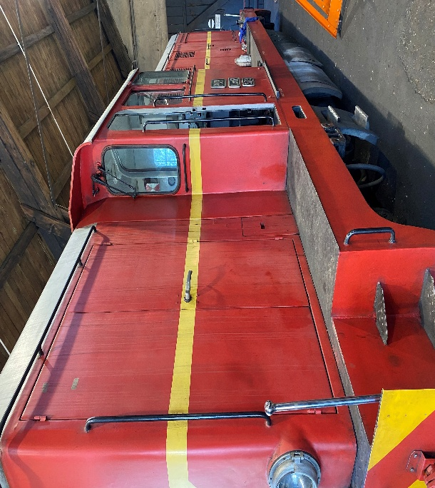

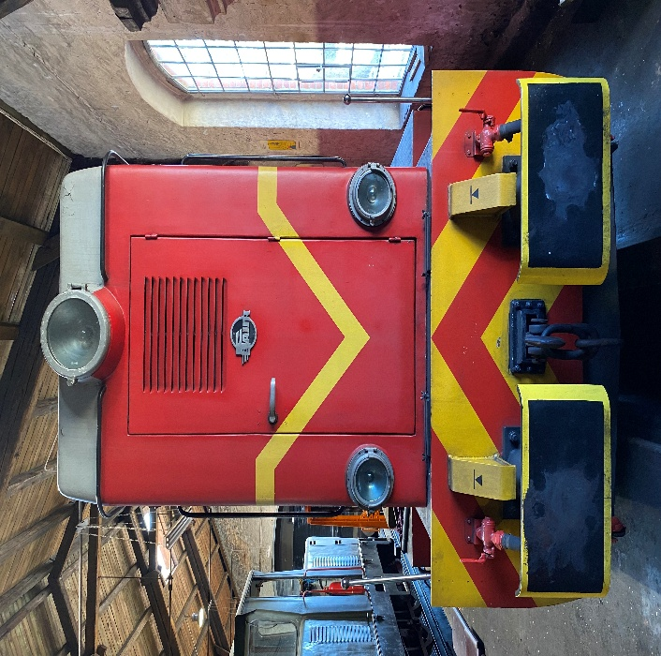

Miejsce wykonania usługi: Zabytkowa Stacja Kolei Wąskotorowej w Rudach, ul. Szkolna 1, 47-430 Rudy

Rozliczenie: płatność przelewem na podstawie faktury VAT.

Osoba nadzorująca ze strony zamawiającego: Krzysztof Kopeć, tel. 608333561, adres e-mail: Krzysztof.kopec@kolejkarudy.pl